**禁止边走边吃**

食べ歩き禁止

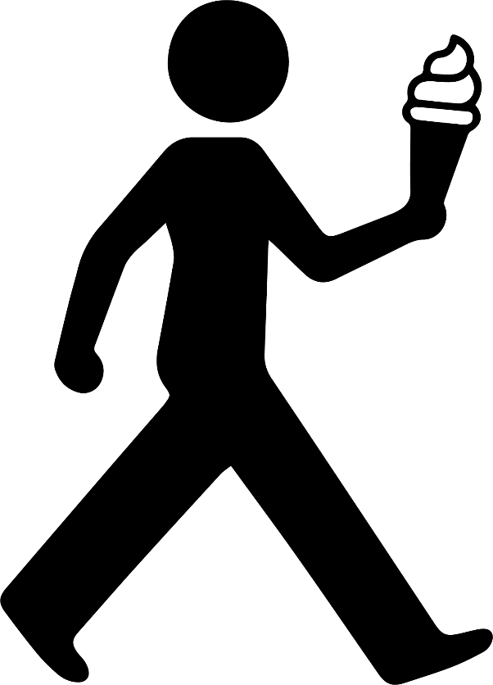

NO EATING

WHILE WALKING